Отчет
о проведении региональной экологической акции
«ОХРАНЯТЬ ПРИРОДУ — ЗНАЧИТ ЛЮБИТЬ РОДИНУ»

Название учреждения: Муниципальное общеобразовательное учреждение
Ундино-Посельская средняя общеобразовательная
школа Балейского района Забайкальского края

Общее количество участников акции: 342

Программа проведения акции:

№ | Мероприятие | Участники
1 | Общешкольная тематическая линейка | Учащиеся 1-11 классов, учителя, родители, Администрация села
2 | Классные часы:  - «Мир животных Забайкалья»  - «Особо охраняемые природные территории Забайкальского края»  - Уроки Забайкальского леса» | Учащиеся 1-4 классов  учащиеся 5-8 классов  учащиеся 9-11 классов
3 | Экологическая игра «Что? Где? Когда?» | Учащиеся 5-11 классов, учителя, родители
4 | Экскурсии в природу | Учащиеся 1-4 классов, родители
5 | Конкурс рисунков «Мой любимый уголок Забайкальской природы» | Учащиеся 1-11 классов, родители
6 | Фотовыставка «Жалобная книга природы» | Учащиеся 1-11 классов, учителя, родители
7 | Выставка книг о Забайкальской природе в библиотеке | Учащиеся школы, учителя, родители, жители села
8 | Конкурс поделок из природного материала «Фантазия без границ» | Учащиеся 1-11 классов, родители, учителя
9 | Конкурс поделок из вторичного сырья «Красота спасет мир» | Учащиеся 1-11 классов, учителя, родители
10 | Конкурс рассказов, стихотворений «Жизнь леса и судьбы людей» | Учащиеся 1-11 класса, родители
11 | Проект озеленения школы «Самая красивая клумба» | Учащиеся 1-11 классов, родители, учителя
12 | Природоохранная акция. Уборка сельского парка, территории школы, территории села | Учащиеся 1-11 классов, родители, учителя, жители села, организации села (администрация села, ДК, участковая больница, детский сад, почта)
13 | Конкурс плакатов «День Земли» | Учащиеся 5-11 классов
14 | Экологическая игра “Счастливый случай» | Учащиеся 1-4 классов
15 | Мини-проект «Сад, огород на окне» | Учащиеся 1-11 классов, родители, учителя

При проведении акции были привлечены ресурсы:
- База сельской библиотеки
- База школьной библиотеки
- База школьного музея
- Интернет ресурсы

При проведении акции были привлечены представители:
- Администрации села «Ундино-Посельское»
- Сельского Дома культуры
- Сельской библиотеки

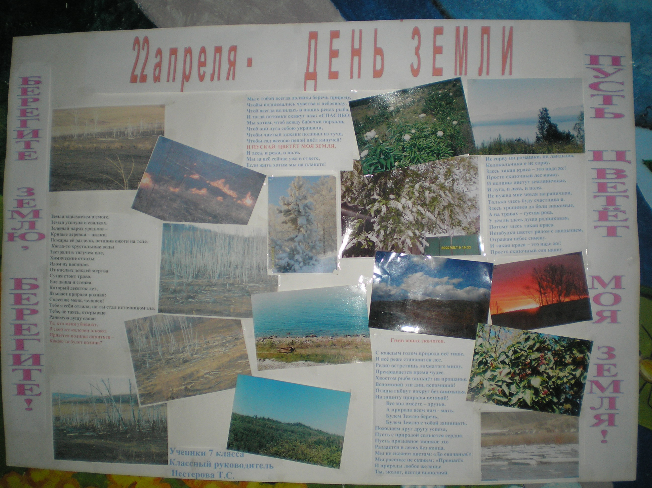
Конкурс плакатов «День Земли»

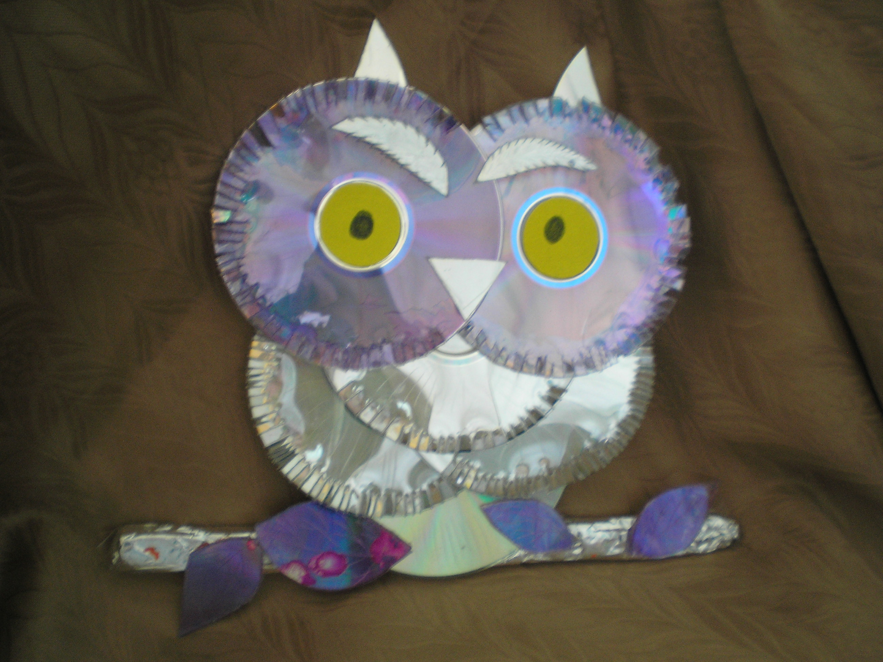
Конкурс поделок из вторичного
сырья «Красота спасет мир»

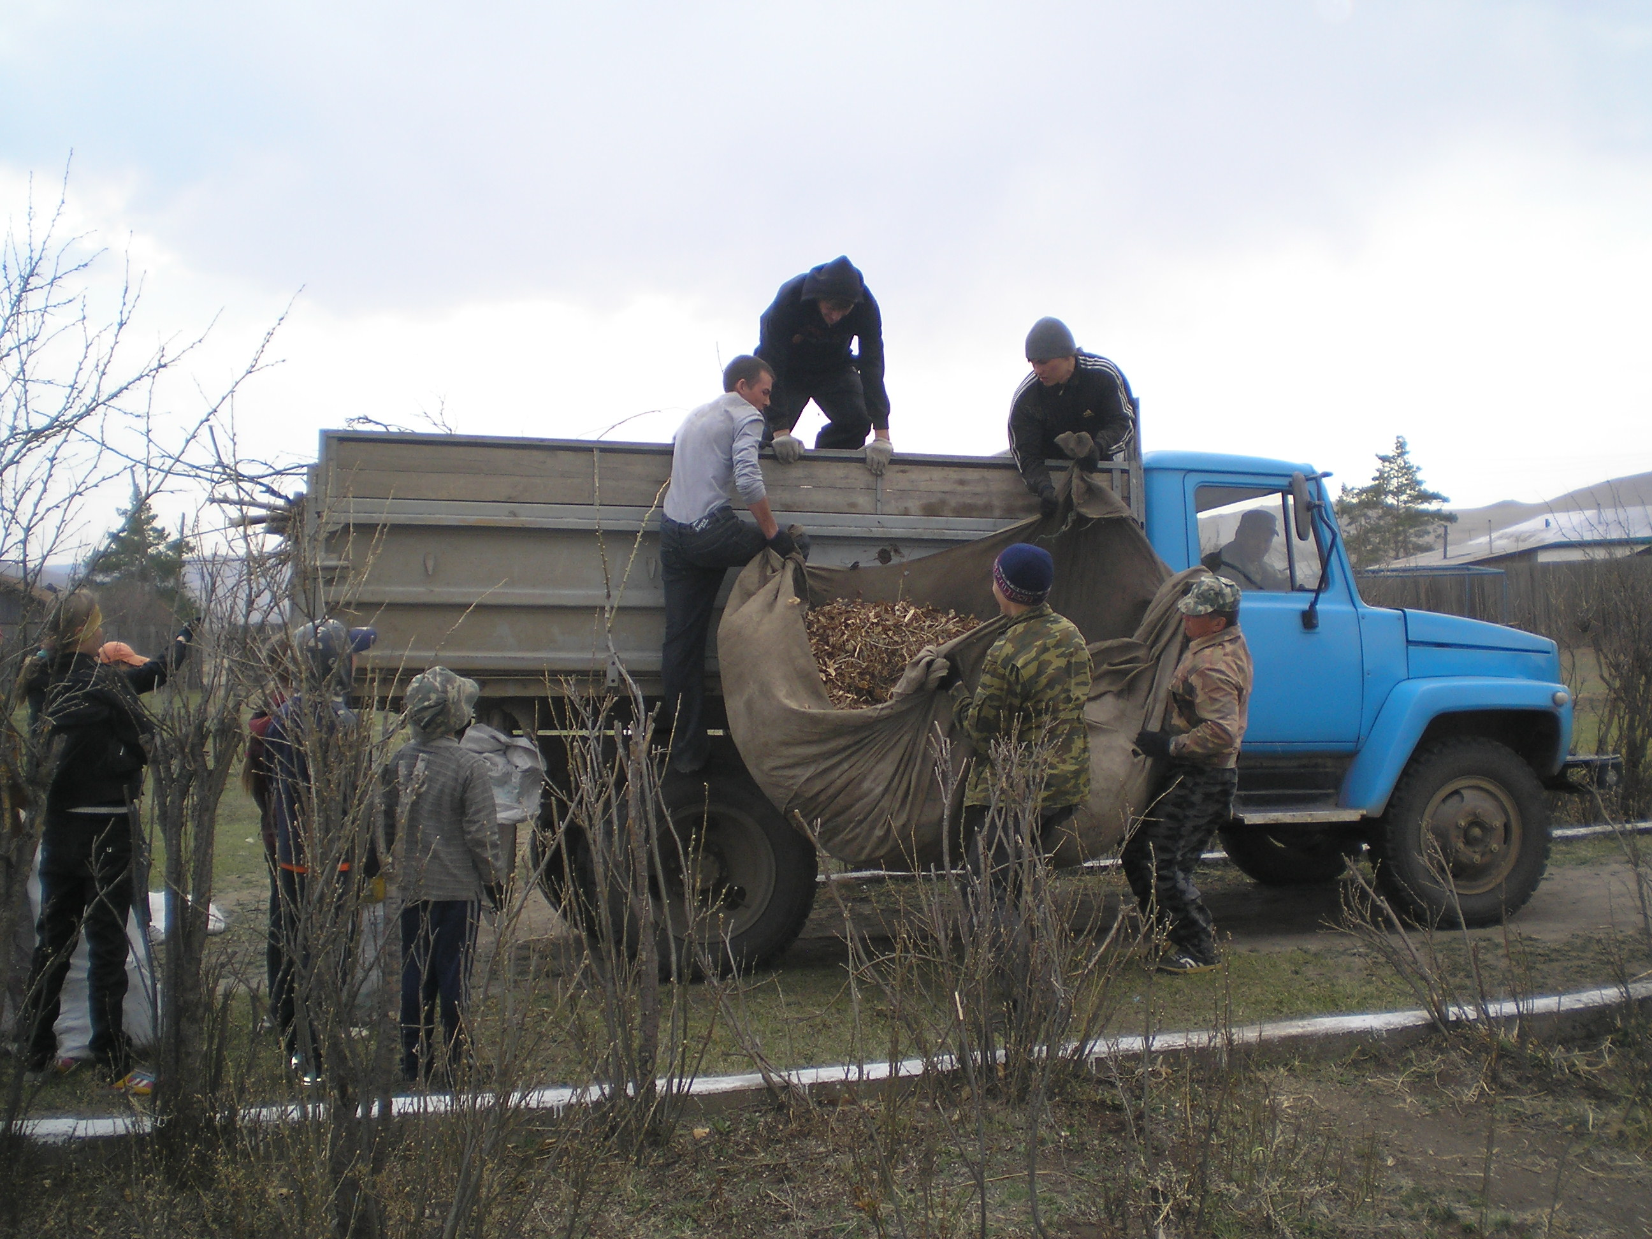
Уборка территории сельского
парка

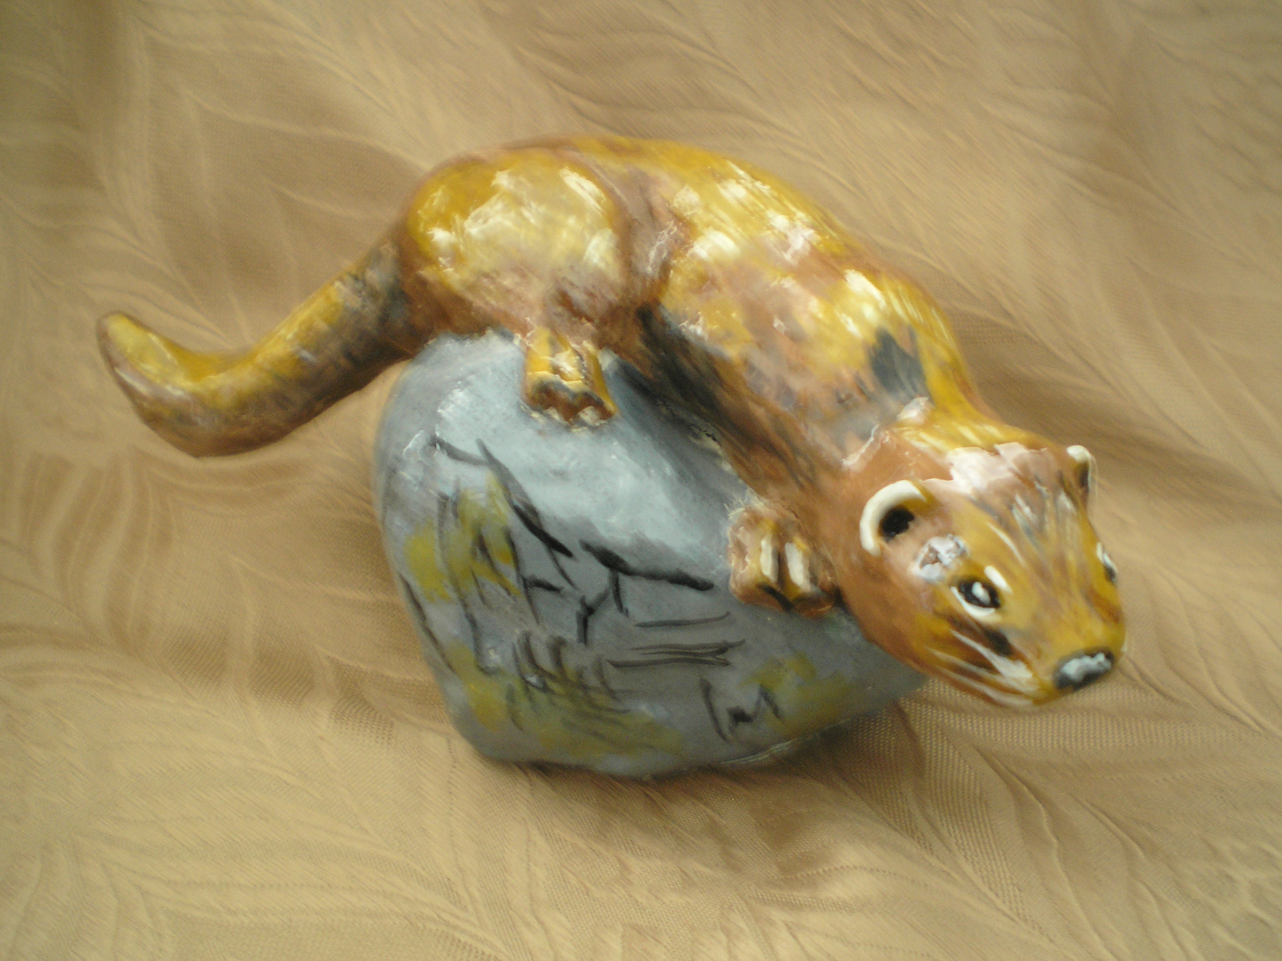
Конкурс поделок из природного
материала «Фантазия без границ»

